

***Système de Prédiction pour Concessionnaire Automobile en Utilisant Random Forest avec Apache Spark et Cassandra***

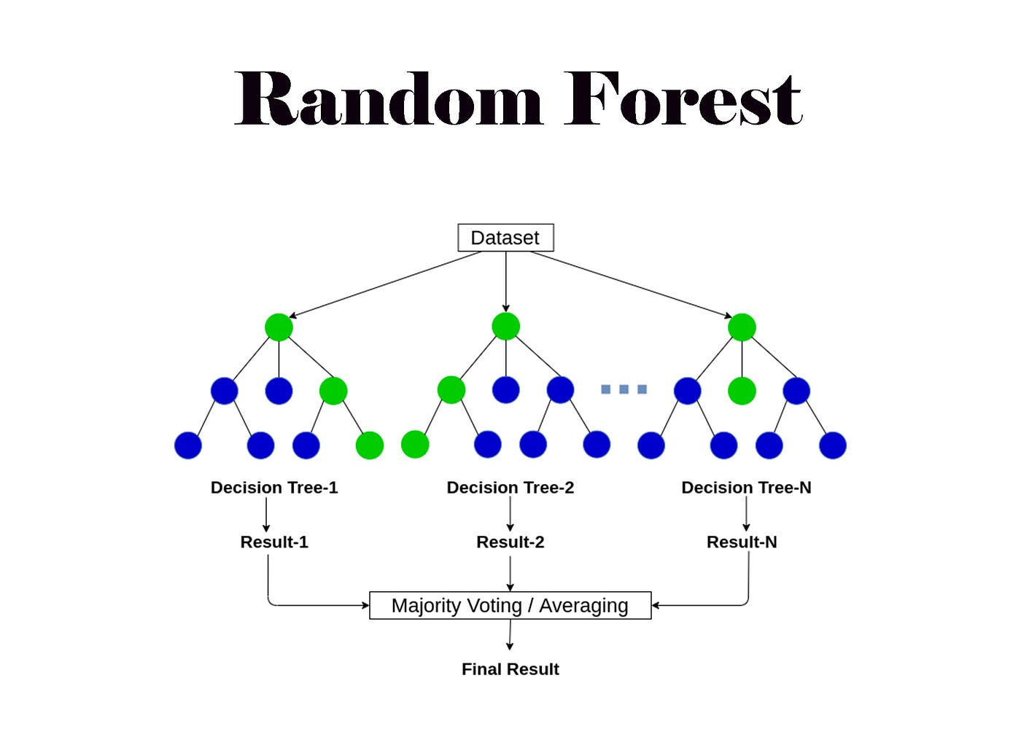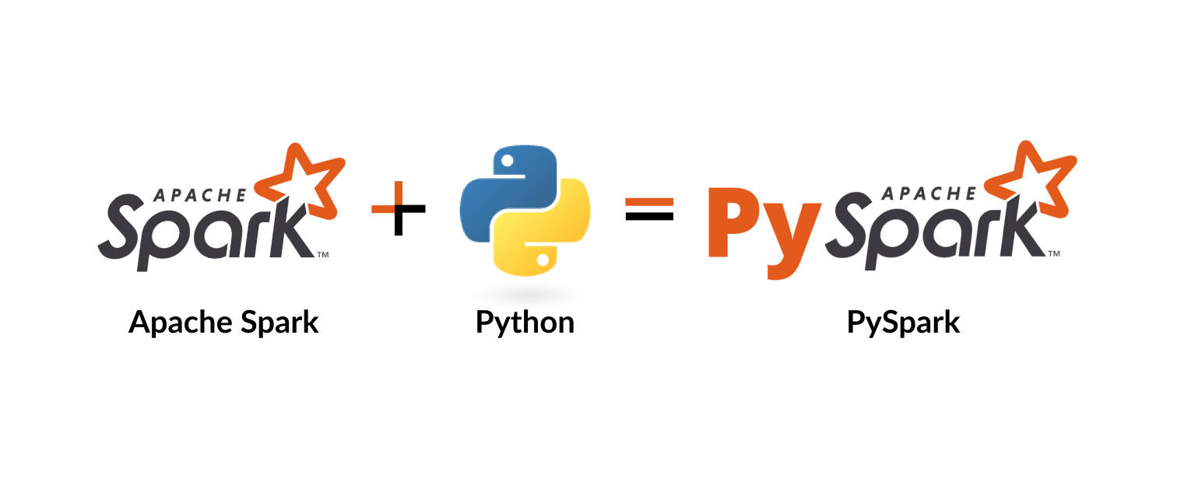

***Année universitaire 2024-2025***

***Professeur :***

*Mr.*

***Préparé par :***

*AHANSAL Salah Eddine*

*EL KADAH Rachid*

*EL HAMDI Brahim*

***Master***

*Intelligence Artificielle et Analyse des Données*

***Année universitaire 2024-2025***